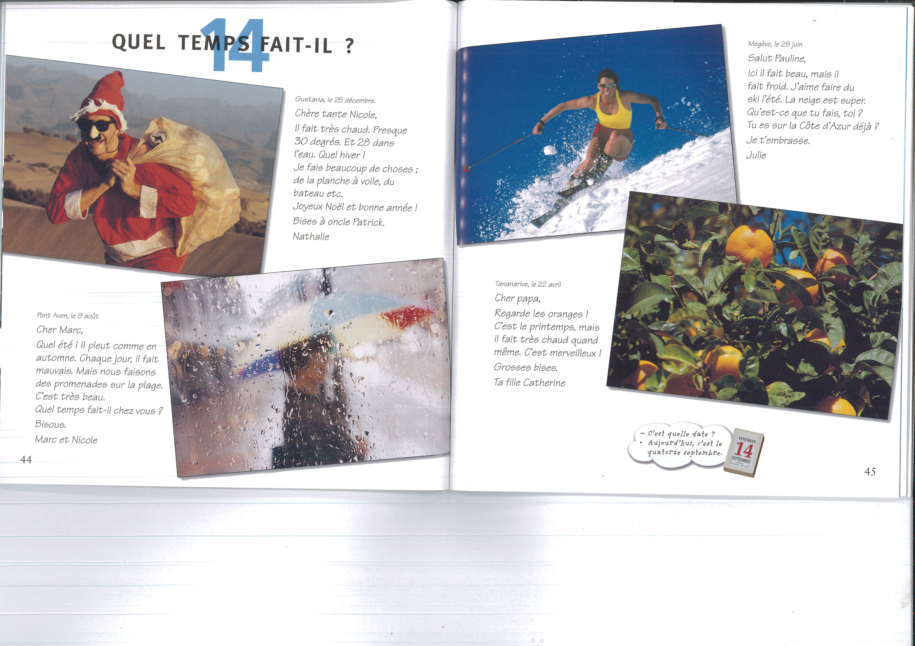

Écrire une carte postale. Skriva ett vykort. Ni skall skriva 2 vykort till två olika kompisar. Ni skall berätta om vädret, vad ni gör och vad ni gillar att göra. Ni skall också fråga något till den ni skickar kortet. Det första kortet skall vara ett vykort från er underbara semester i den otroligt vackra staden Västerås. Det andra vykortet skall varanågot av nedanstående:

